Wordpress – Création de site Web
- CW 41 – Thème Virtue

Michel Cabaré / www.cabare.net / michel@cabare.net
Création de site Internet – Wordpress Thème Virtue –
- CW 41 - Cours V6.1 - Janvier 2023

  https://WWW.CABARE.NET © |  | 

 | 

Table des matières
WordPress et thème par défaut 4
Les tailles standards des écrans à prendre en compte sont : 5
Thème Virtue 5
Emulateurs via navigateurs 6
Personnalisation du thème Virtue 7
Vocabulaire utilisé par le thème Virtue 7
Page d’accueil – Création du Carrousel de la page d’accueil (diaporama de la page d’accueil) 9
Afficher ou pas les titres et descriptions 10
Choix entre les divers carrousels d’images pour la page d’accueil 12
Virtue - Réglages principaux 14
Page d’accueil avec/ sans barre latérale 14
Pages avec/ sans barre latérale 14
Style de disposition du site 15
Disposition des widgets de pied de page 16
Logo & Disposition du Logo & Slogan 17
Téléverser un logo 17
Slogan et police du slogan 17
Exemple 1 : Logo + Slogan sur 1/3 de la largeur 18
Exemple 2 : Logo + Slogan centrés sur la largeur 18
Bandeau du site 19
Téléverser un bandeau de site 19
Menu d’icônes 20
Menu d’icônes sur la page d’accueil 20
Permettre l’affichage du menu d’icônes et création 20
Exemple : Menu d’icônes placé au-dessus du titre de la page 21
Virtue - Réglage typo des menus 23
Elément du drop down menu 23
Virtue - Réglage de la typographie du site 25
Réglage des H1, H2, … et de la police par défaut 25
Virtue - Couleur du fond / Image de fond 27
Virtue – Aspect des liens dans les pages 28
Site web pour trouver les codes d’une couleur 29
Virtue Supprimer la réf. au droit d’auteur 31
Objectif 31
Virtue - Formulaire de contact 32
Utilisation du formulaire de contact – Kadence blocks 32
Virtue - Formulaire ReCaptcha 35
Partie Google 35
Partie WordPress 36

WordPress et thème par défaut
Installation du thème virtue
Apparence>Thèmes>Ajouter
1) Tapez Virtue dans la zone de recherche
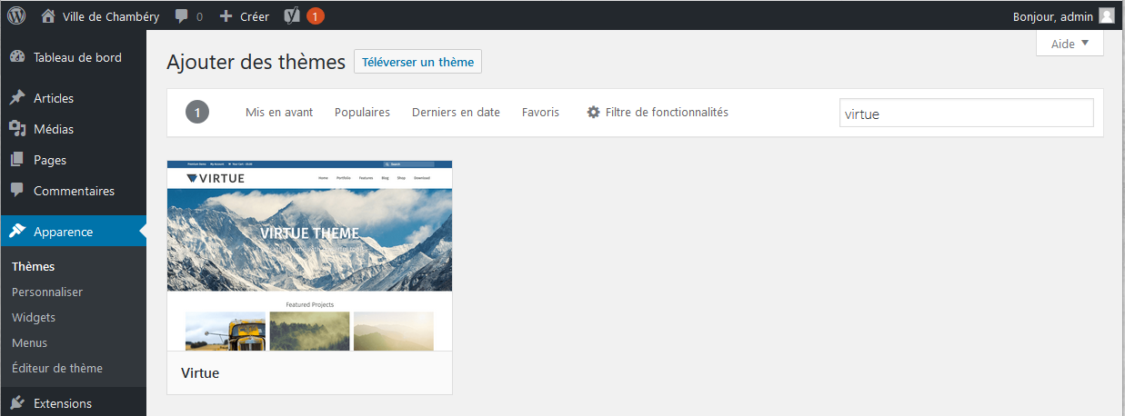
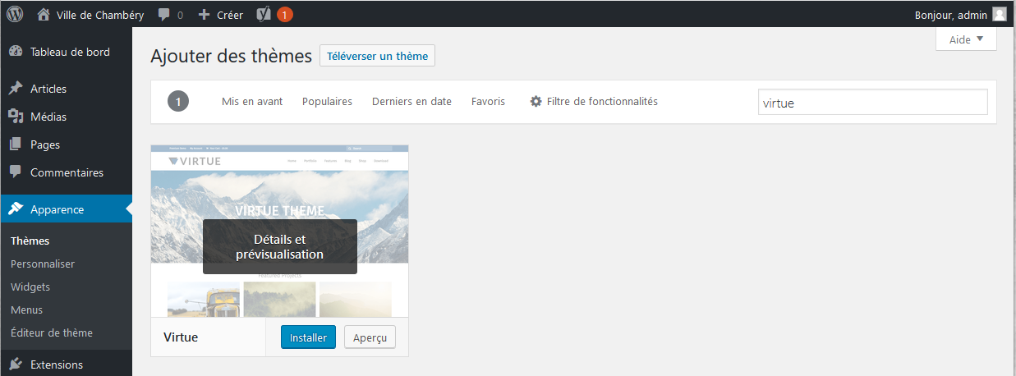
2) Cliquez sur Installer
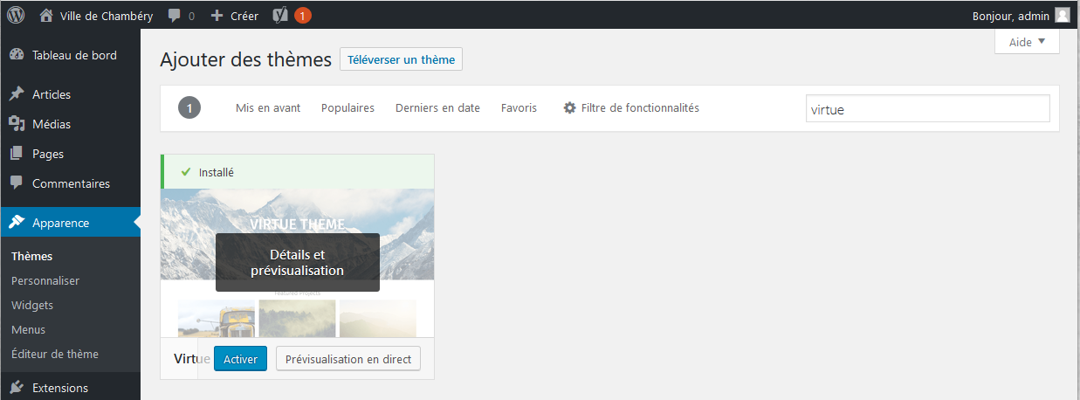
3) Cliquez sur Activer
Suite de l’installation…
Pour que l’installation soit complète on vous demande d’installer une extension Kadence Toolkit
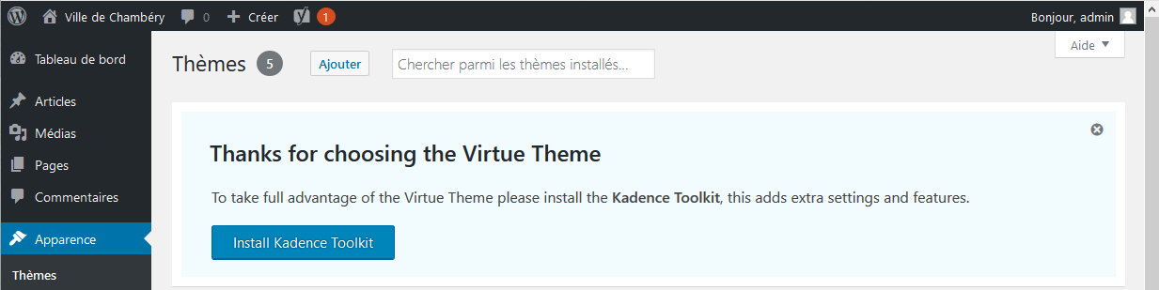
4) Cliquez sur Install Toolkit
Puis une autre
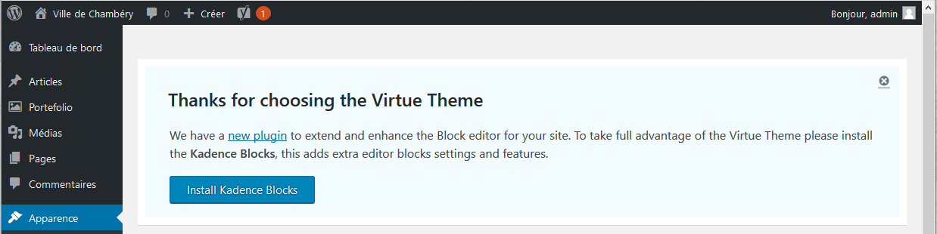
5) Cliquez sur Install Kadence Blocks

Les tailles standards des écrans à prendre en compte sont :
- De 480 à 720 px pour les téléphones mobiles.
Exemples :
  - Iphone 6/7/8 : 375px sur 667px
  - Galaxy S9 : 360px sur 740px
  - Note 9 : 414px sur 846px
- De 768 à 900 px pour les tablettes en mode portrait. De 900 à 1024 px pour les tablettes en mode paysage.
  - Ipad : 768px sur 1024px
- De 1024 à 1920 px pour un ordinateur fixe ou portable. De nombreux écrans ont une résolution de 1920px de large (sur maxi 930px de haut. La hauteur dépend des infos que comporte le navigateur)

Thème Virtue
Le thème Virtue occupe 1140px de large sur un max de 930px de haut

Emulateurs via navigateurs
Les navigateurs tel que Google Chrome ou Firefox propose de simuler une expérience mobile et tablette grâce à un outil intégré nativement dans le navigateur.  On appelle cela un émulateur.  Vous pouvez y accéder en appuyant sur la touche F12 de votre clavier puis cliquer sur l'icône responsive | 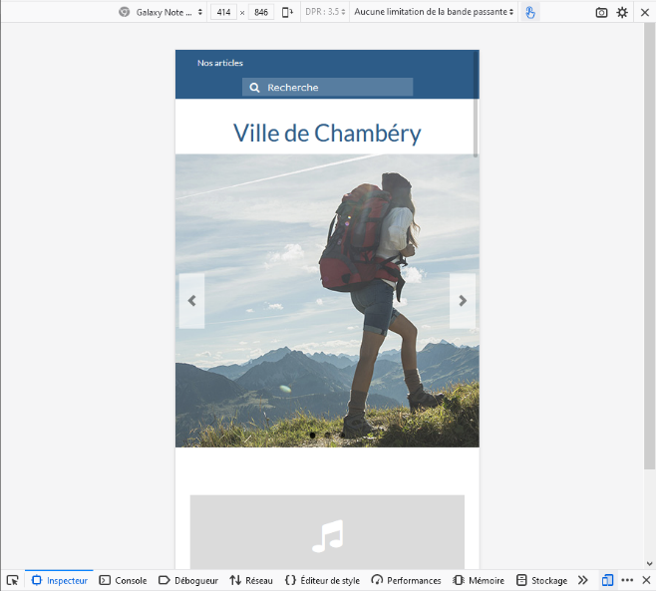

Personnalisation du thème Virtue

Vocabulaire utilisé par le thème Virtue
Barre Supérieure
Navigation Supérieure Zone d’Entête
Zone navigation principale

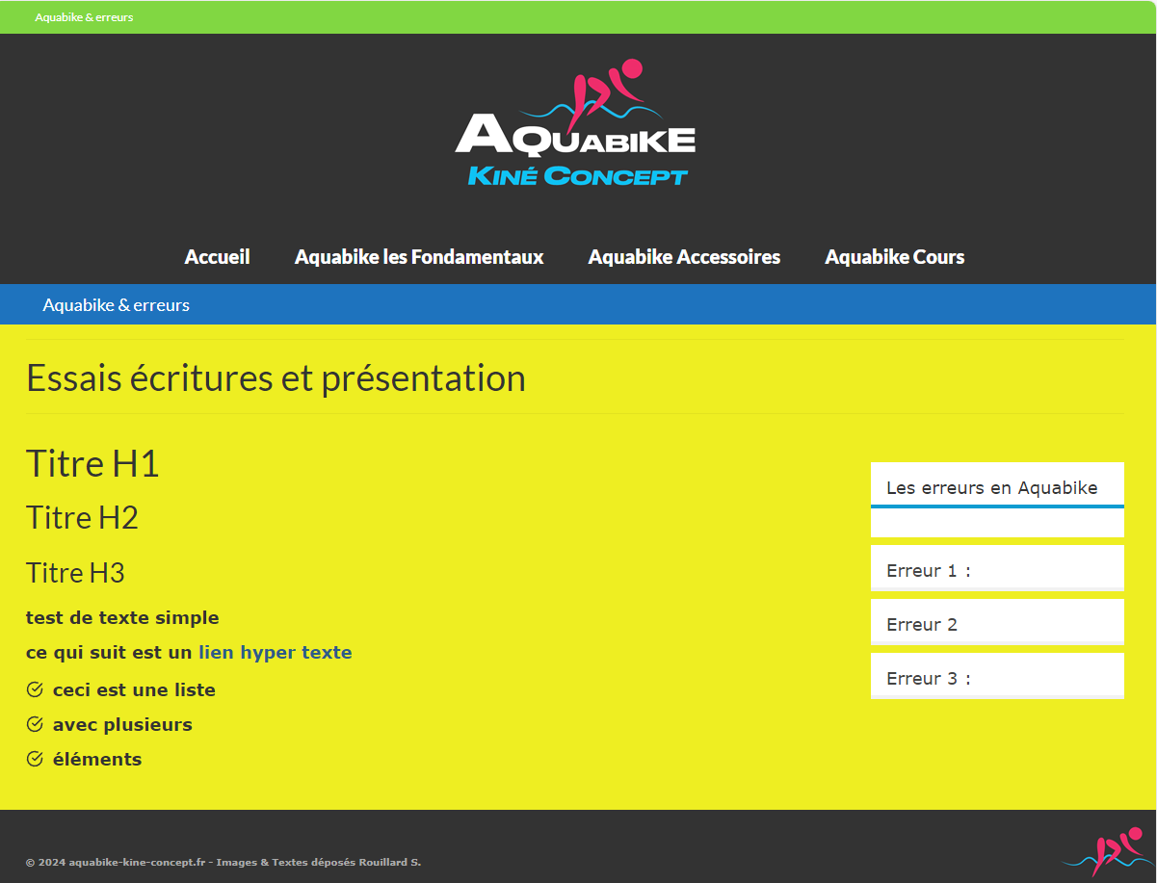
Zone navigation secondaire
Fond de Contenu
Zone de Pied de page

2 zones supplémentaires peuvent êtres utilisées (par les Widget)
Barre latérale
Zone de pied de page (vide ici)

Page d’accueil – Création du Carrousel de la page d’accueil
(diaporama de la page d’accueil)
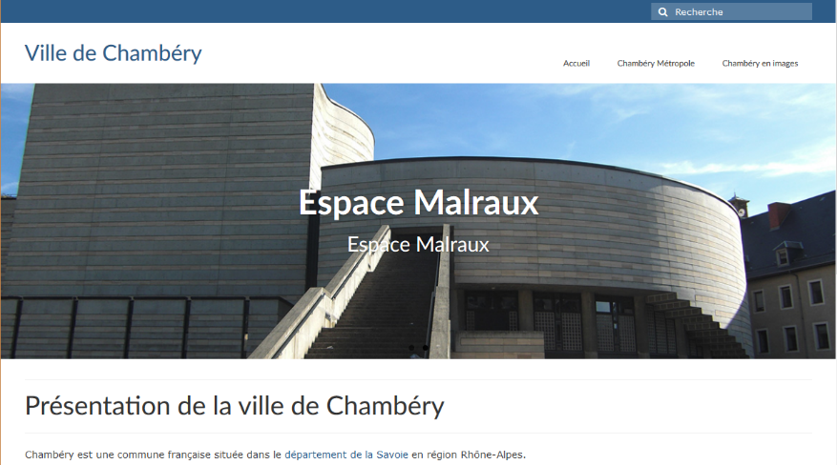
Apparence>Options du thème>Paramètres du diaporama d’accueil
1) Pensez à choisir un réglage (voir page suivante)
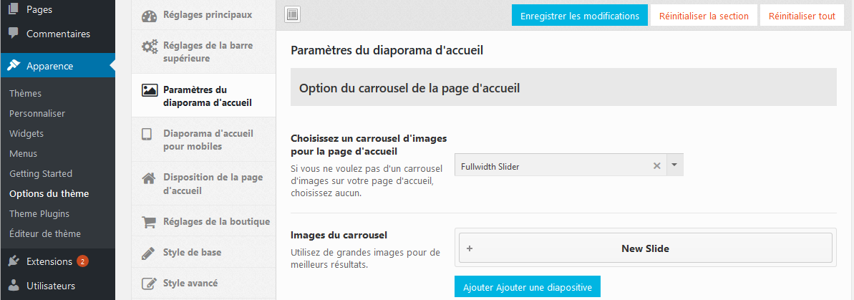
2) Cliquez sur
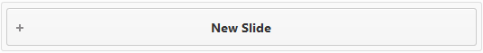
3) Cliquez sur Téléverser pour ajouter une image et téléversez le fichier qui vous intéresse (dans le dossier images-carrousel-page-accueil)
4) Réalisez les réglages Titre, Légende…
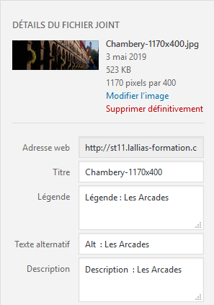 5) 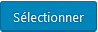

6) Complétez les champs
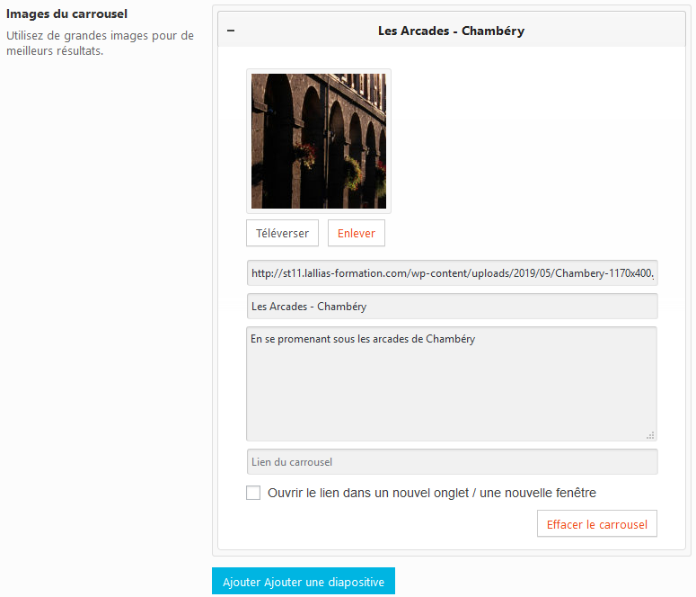
7) Pour ajouter une autre diapo cliquez Ajouter une diapositive ou 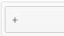
8) Quand vous avez ajouté toutes les images du carrousel.

Afficher ou pas les titres et descriptions
Apparence>Options du thème>Paramètres du diaporama d’accueil
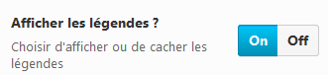
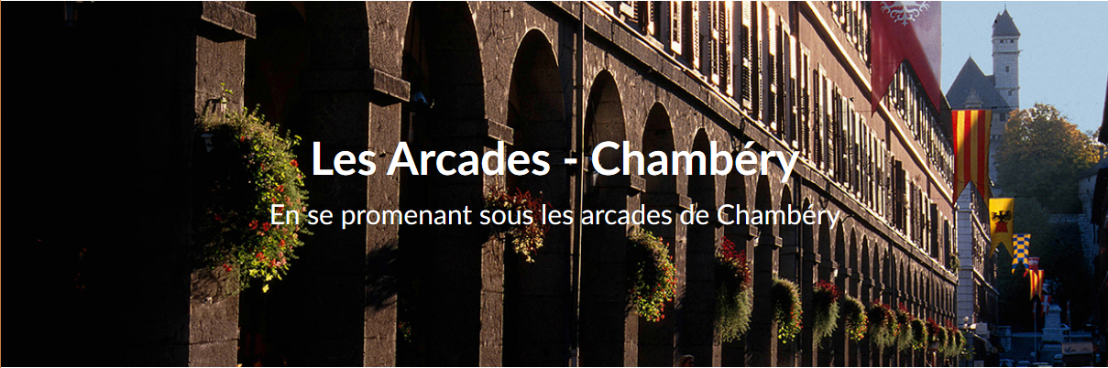

Choix entre les divers carrousels d’images pour la page d’accueil

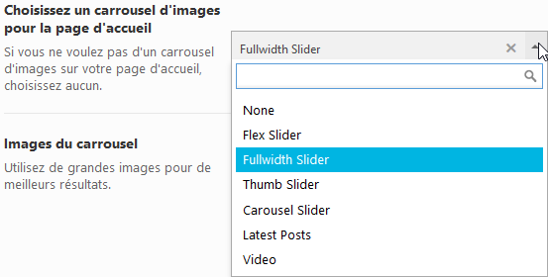

Réglage – Flex slider
Le carrousel est de la largeur de la page 1140 pixels. Quand une image est trop grande elle est recadrée. Une image trop petite n’est pas agrandie.
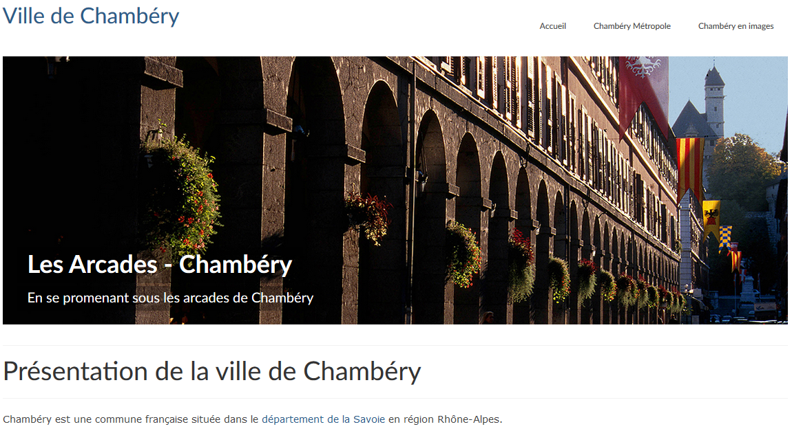

Réglage - Fullwidth Slider

Le carrousel est de la largeur de l’écran. Quand une image est trop grande elle est recadrée. Une image trop petite est agrandie (gros risque de pixellisation)
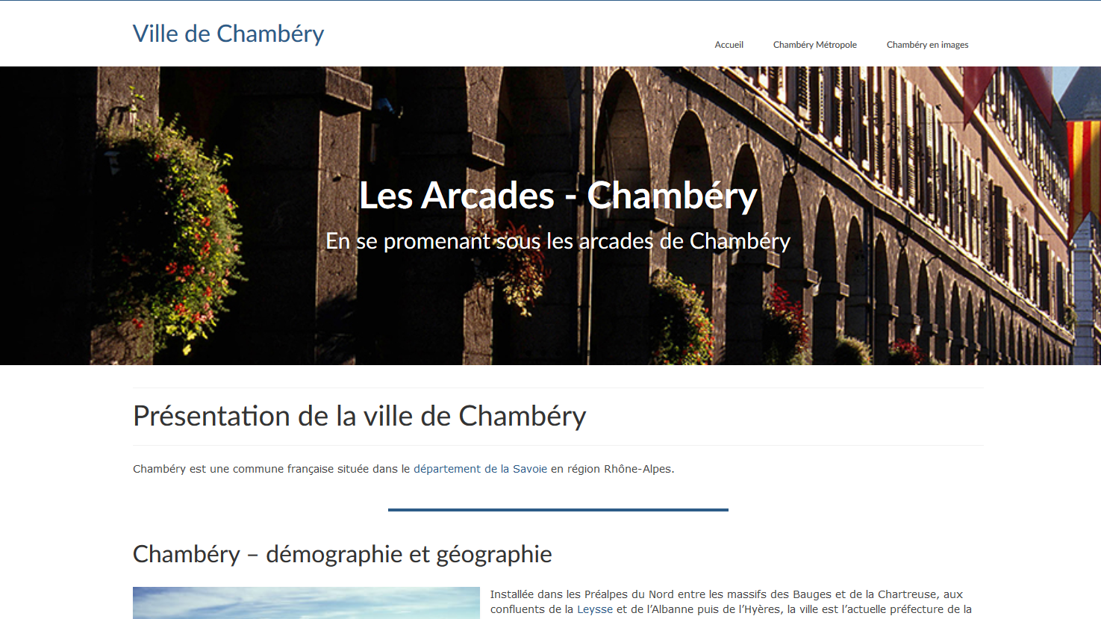

Réglage – Thumb slider

Le carrousel affiche des vignettes en dessous du carrousel principal. Quand une image est trop grande elle est recadrée. Une image trop petite n’est pas agrandie.
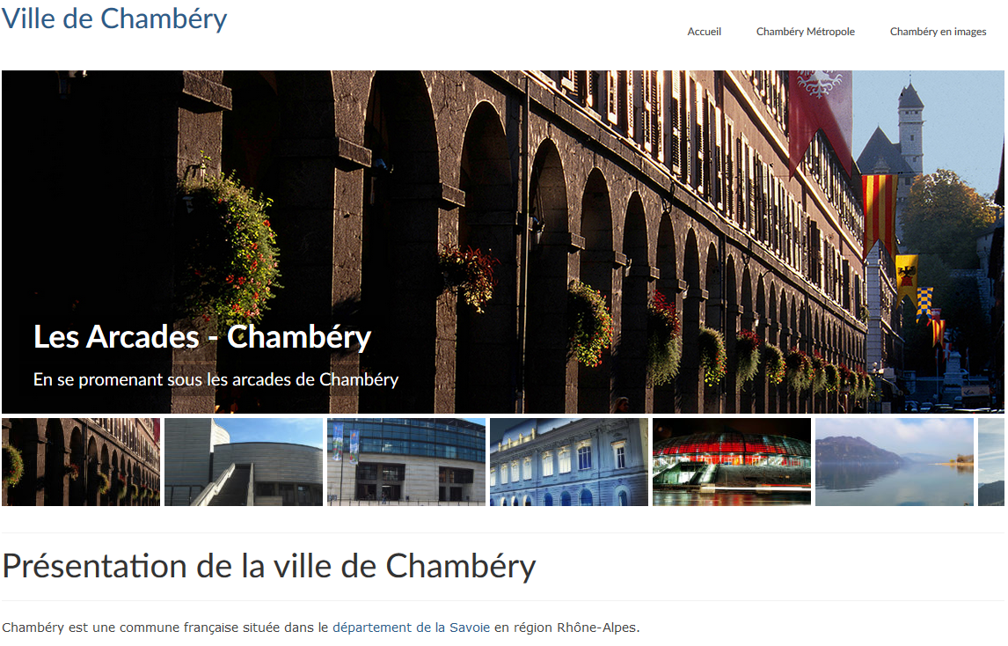

Réglage – Carrousel slider

Même affichage que Flex slider mais avec un effet de glissement d’une diapo à l’autre

Virtue - Réglages principaux

Page d’accueil avec/ sans barre latérale
La barre latérale sert à afficher des widgets sur le côté de la page.
Apparence>Options du thème>Disposition de la page d’accueil
Choisir la présence ou l’absence de la barre latérale sur la page d’accueil  Sans  Avec | 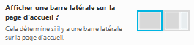

Pages avec/ sans barre latérale
Apparence>Options du thème>Réglages page/article
Choisir la présence ou l’absence de la barre latérale sur les pages (ou les articles).  Dans la rubrique Default page template – Sidebar Default | 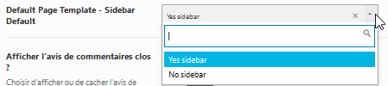

Avec | Sans
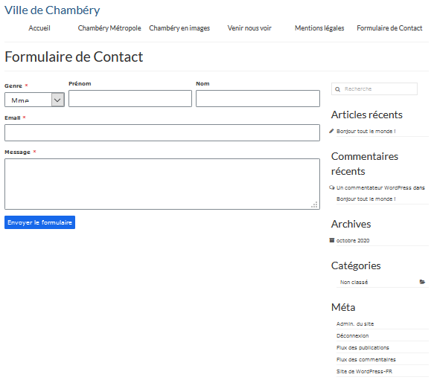 | 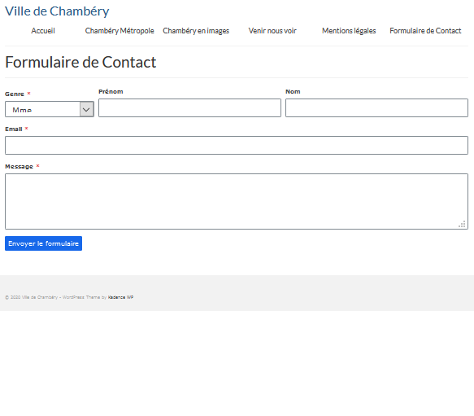

Style de disposition du site
Apparence>Options du thème>Réglages principaux
Choisir le style de disposition :  pleine largeur ou encadré | 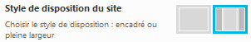
Pleine largeur c’est-à-dire 1140px de large (ici avec en plus un carrousel Fullwidth Slider) 
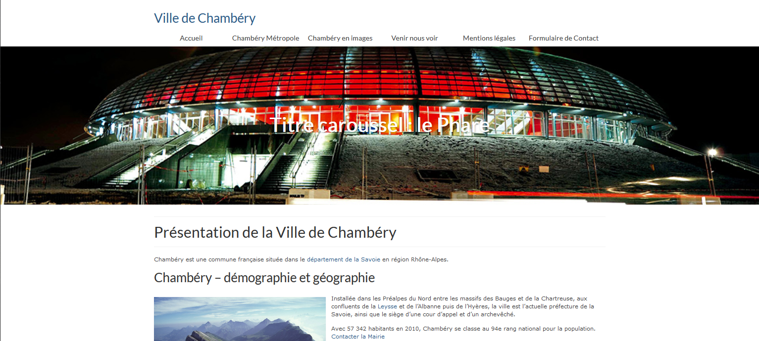
Encadré c’est-à-dire 1175px de large (ici avec un carrousel Fullwidth Slider) 
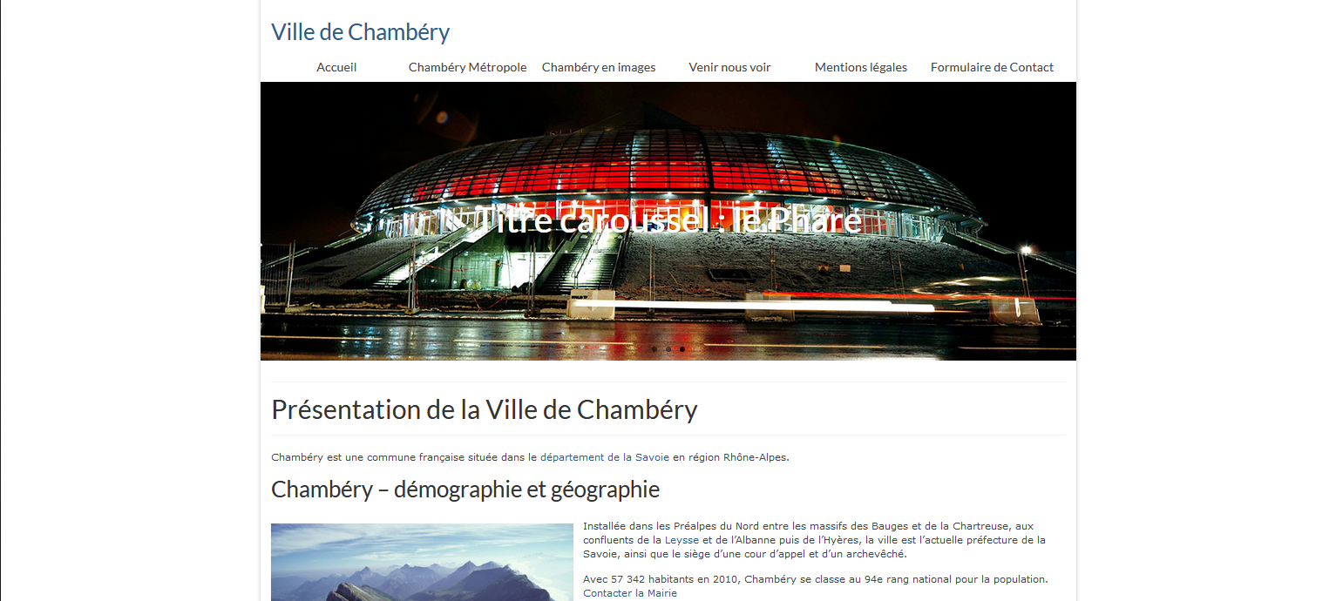
1175px
avec les bordures
Des bordures latérales apparaissent

Disposition des widgets de pied de page
Choisir le nombre de colonnes pour les widgets de pied de page (footer) | 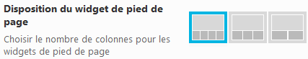
Lors de la gestion des widgets vous aurez plus ou moins de possibilités de positions dans le Pied de page
Apparence > Widgets
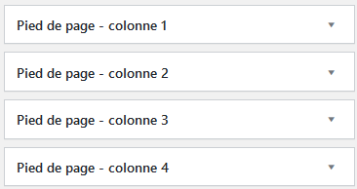
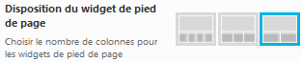 | 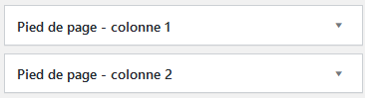

Logo & Disposition du Logo & Slogan
Le logo apparait dans la page d’accueil
Apparence>Options du thème>Réglages principaux

Téléverser un logo
1) Téléversez le Logo (il est préférable que ce logo ne soit pas trop haut – ici nous mettrons logo_chambery-petit.png)
2) Choisissez la Disposition
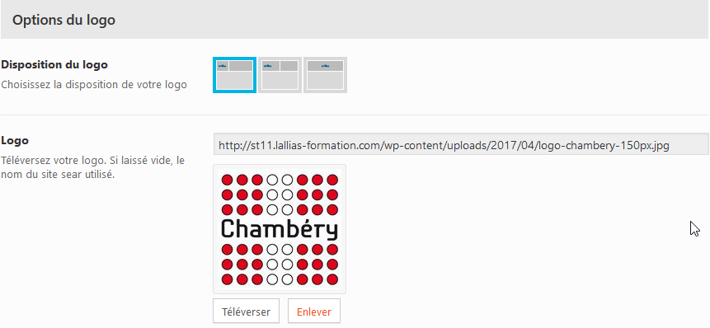

Slogan et police du slogan
Vous pouvez aussi associer un slogan sous le logo et en gérer la police
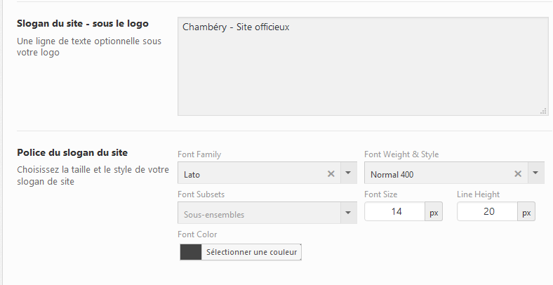

Exemple 1 : Logo + Slogan sur 1/3 de la largeur
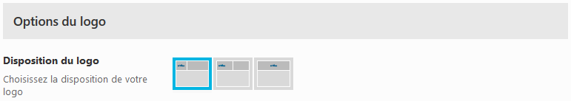
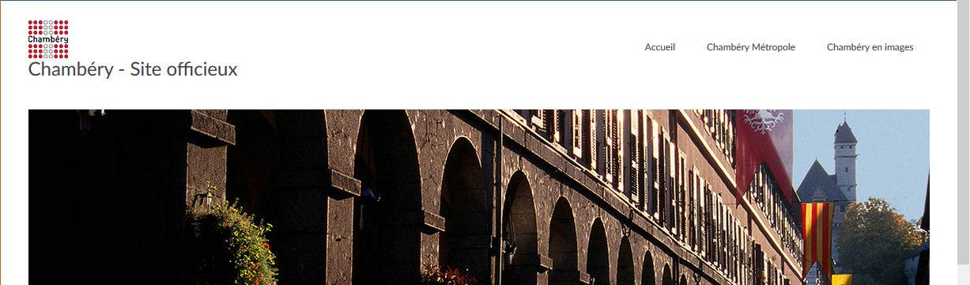

Exemple 2 : Logo + Slogan centrés sur la largeur
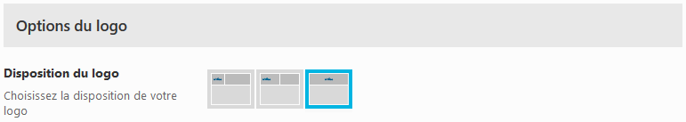
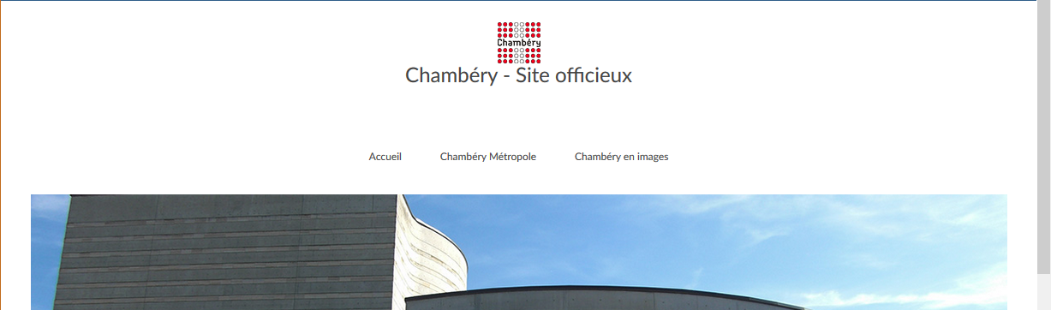

Bandeau du site
Le bandeau du site est une image. Dimensions natives. Quand une image est trop grande elle est redimensionnée. Une image trop petite n’est pas agrandie.
Le bandeau du site apparait dans la page d’accueil sous la zone d’entête
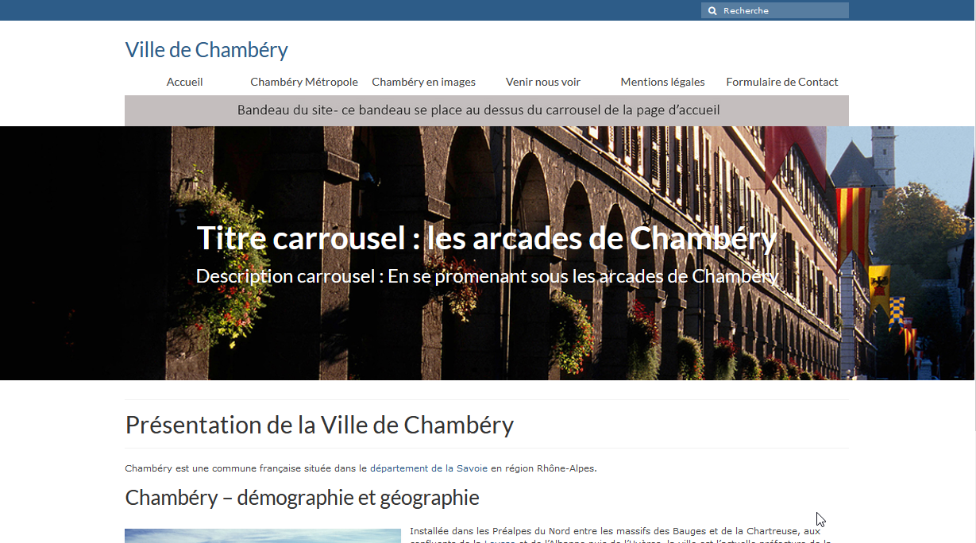
Apparence>Options du thème>Réglages principaux

Téléverser un bandeau de site
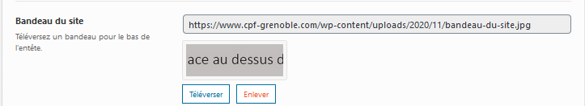

Menu d’icônes

Menu d’icônes sur la page d’accueil
Apparence>Options du thème>Disposition de la page d’accueil

Permettre l’affichage du menu d’icônes et création
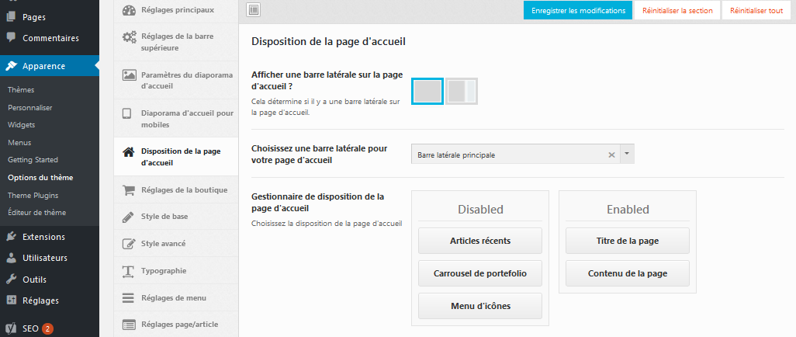
1) Glissez le bouton Menu d’icônes dans la zone Enabled au-dessus ou au-dessous du titre de la page (éventuellement vous pouvez aussi placer ce menu en dessous du contenu de la page
2) Ajoutez les icônes  3) Tapez un Titre  4) Tapez une description  5) Précisez un lien  nécessite d’afficher la page et de copier l’url.  Vous pouvez aussi mettre des images plutôt que des icônes. Il faut cliquer sur Téléverser  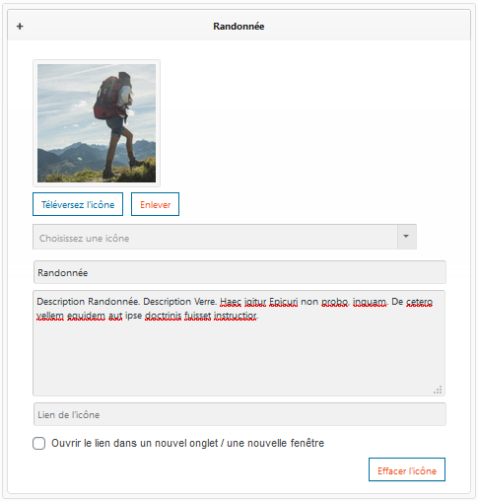 | 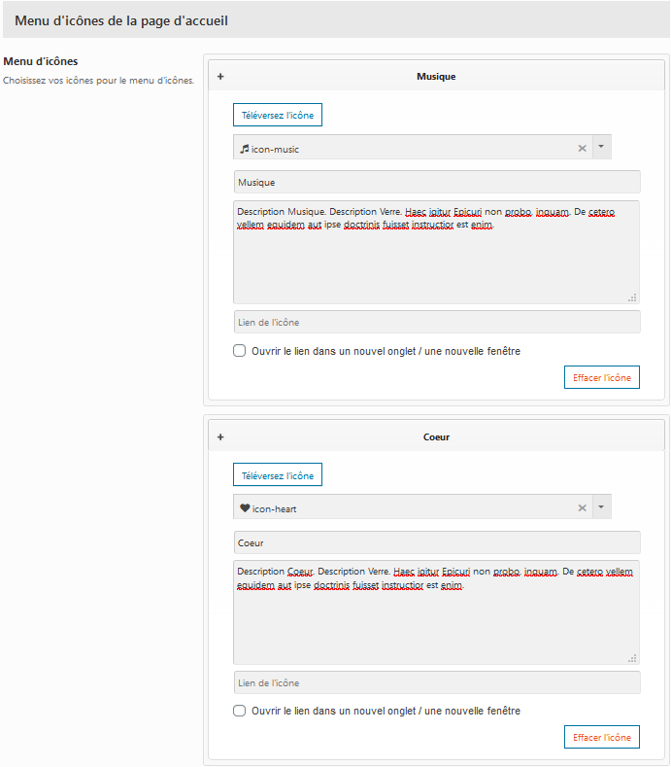

Exemple : Menu d’icônes placé au-dessus du titre de la page
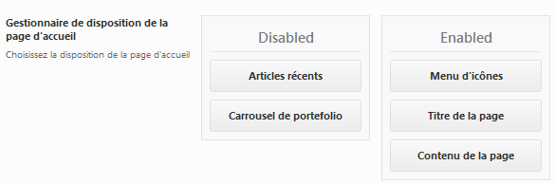
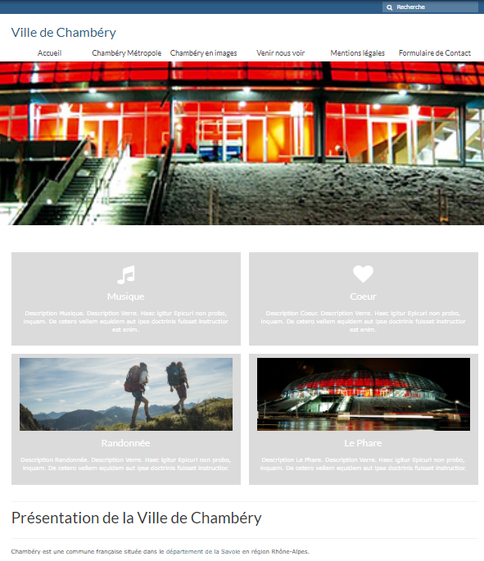
Menu d’icônes
Titre de la page

Virtue - Réglage typo des menus
Apparence>Options du thème>Réglages de menu
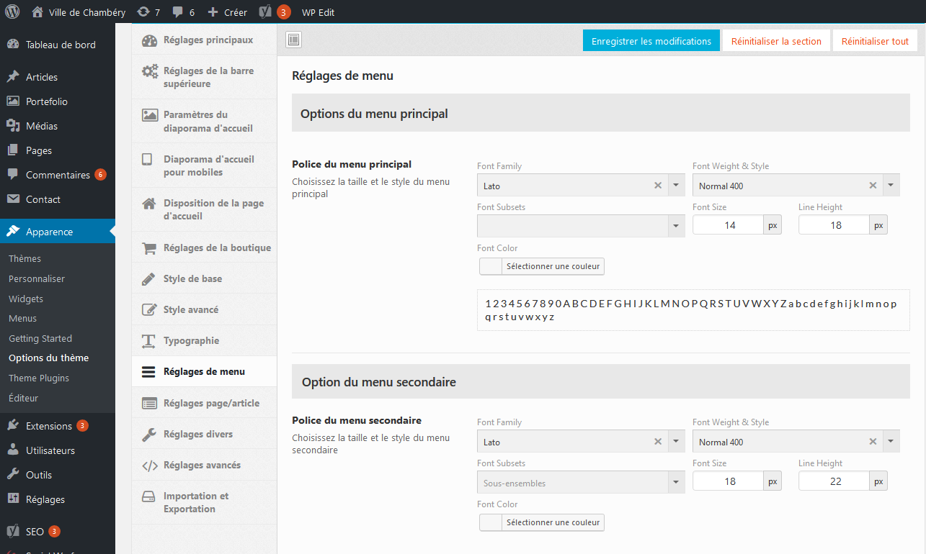

Elément du drop down menu
Rien n’est prévu pour l’affichage des sous-éléments du Menu principal  Solution : gestion d’un Css. Apparence>Options du thème>Réglages avancés | 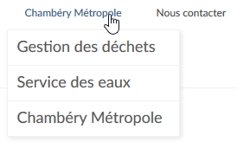
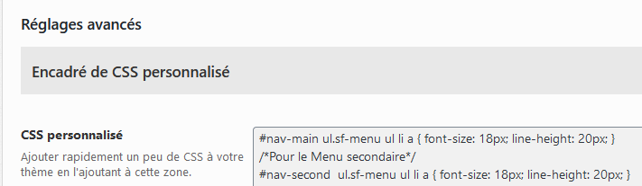
#nav-main ul.sf-menu ul li a {font-size: 18px; line-height: 20px;}
/*Pour le Menu secondaire*/
#nav-second ul.sf-menu ul li a {font-size: 18px; line-height: 20px;}

Virtue - Réglage de la typographie du site

Réglage des H1, H2, … et de la police par défaut
Apparence>Options du thème>Typographie
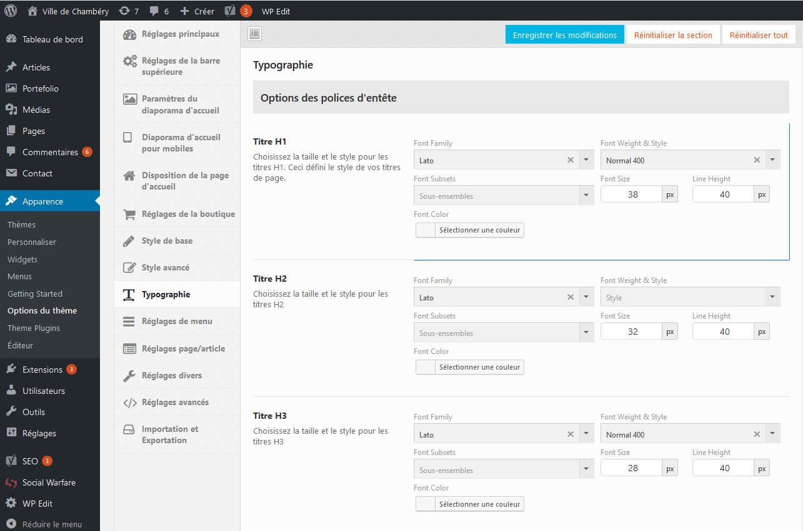
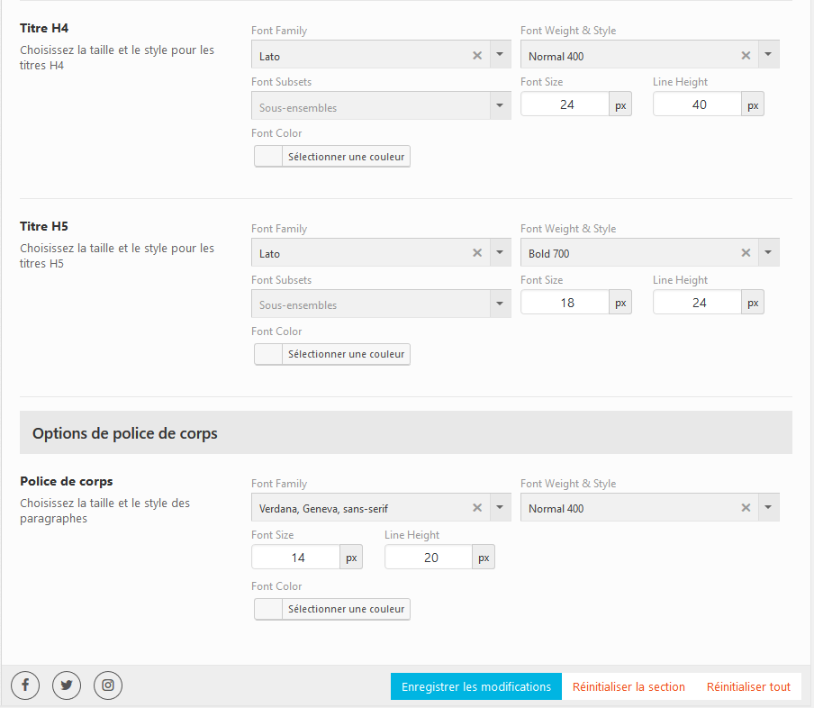

Virtue - Couleur du fond / Image de fond
Apparence>Options du thème>Styles avancés
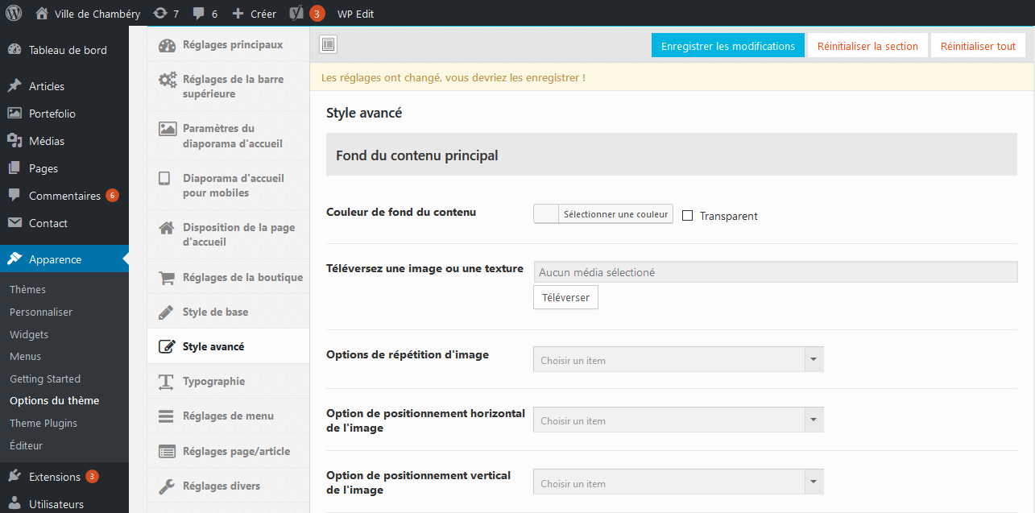
Choix de l’image de fond de page
Choix de la couleur de fond de page

Virtue – Aspect des liens (pages)

Modification Css
Rien n’est prévu pour l’affichage des liens dans une page. NB : ne concerne que les pages (pas les articles)
Solution : gestion d’un Css. Dans : Apparence>Options du thème>Réglages avancés…
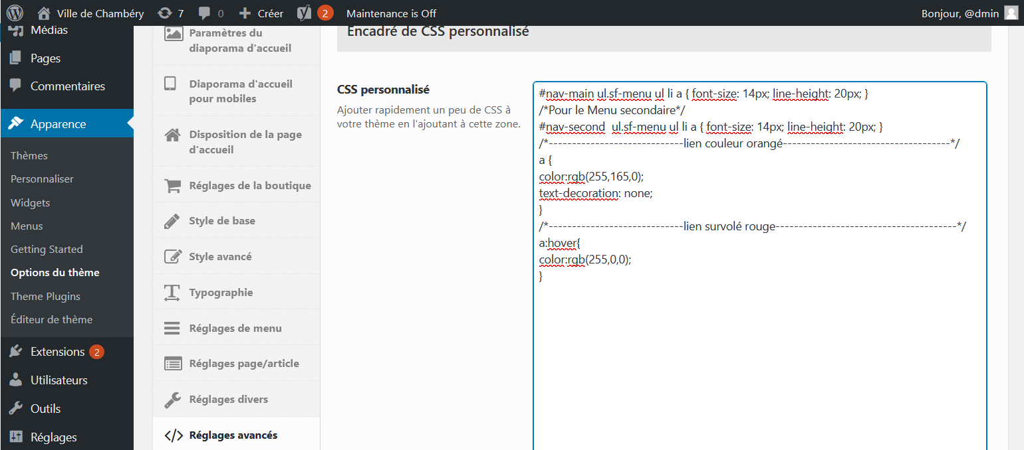
Tapez le code css suivant :
a {
Permet régler le lien « normal »
color:rgb(255,165,0);
Permet de demander une police de couleur orangé (voir ci-après pour avoir les codes couleur)
text-decoration: none;
}
Permet de demander que le lien ne soit pas souligné

Permet régler le lien « lorsque l’on passe la souris dessus »
a:hover{
color:rgb(255,0,0);
Permet de demander une police de couleur rouge (voir ci-après pour avoir les codes couleur)
}
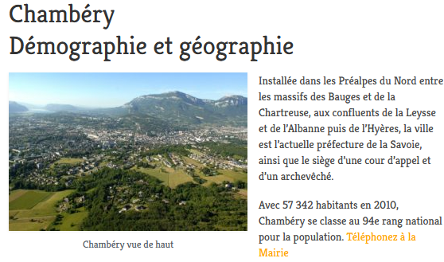 | 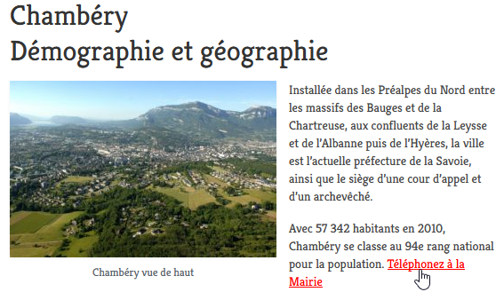

Virtue Supprimer la réf. au droit d’auteur

Objectif
Enlever ou modifier la référence au droit d’auteur dans le pied de page/footer
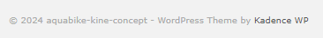
Apparence>Options du thème>Réglages divers>Avis de protection du droit d’auteur du pied de page
Venez modifier le texte se trouvant ici
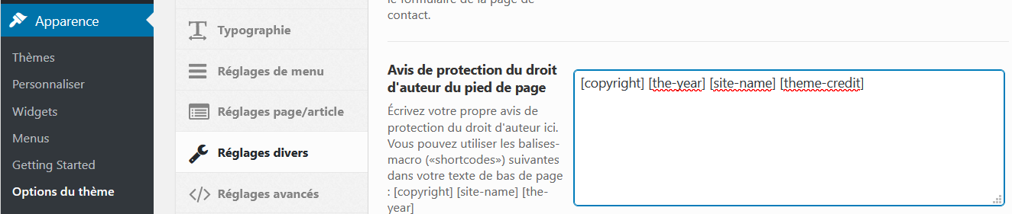

Par
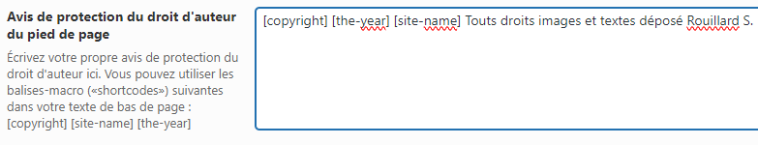
Pour obtenir
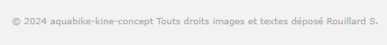

Virtue - Formulaire de contact

Utilisation du formulaire de contact – Kadence blocks
Du fait que vous utilisez le thème Virtue, vous avez installé une extension qui s’appelle Kadence Blocks. Cette extension vous donne accès à la création d’un formulaire de contact
Créer une nouvelle page.
Pages>Ajouter, tapez un titre (par exemple Formulaire de contact)
Cliquez ensuite sur  et dans la section Kadence Blocks choisissez Form
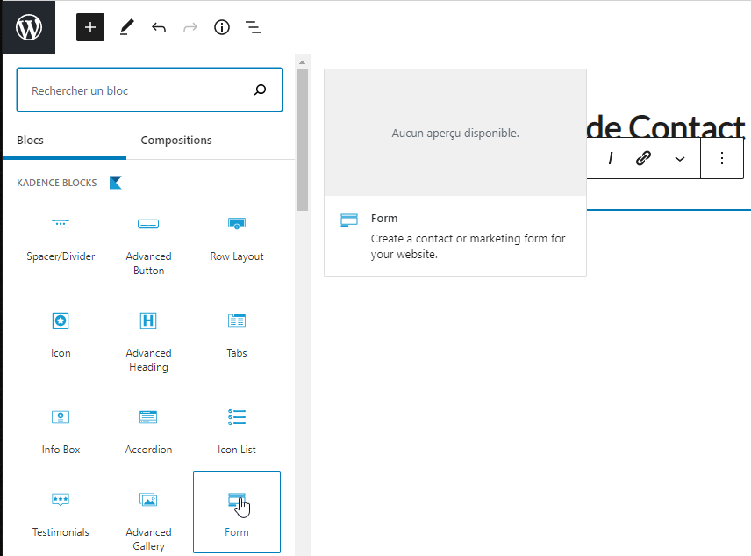
Vous obtenez un formulaire qui a cet aspect
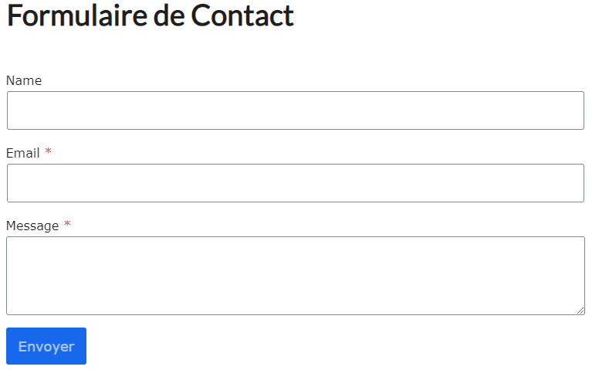
Personnalisation des champs existants
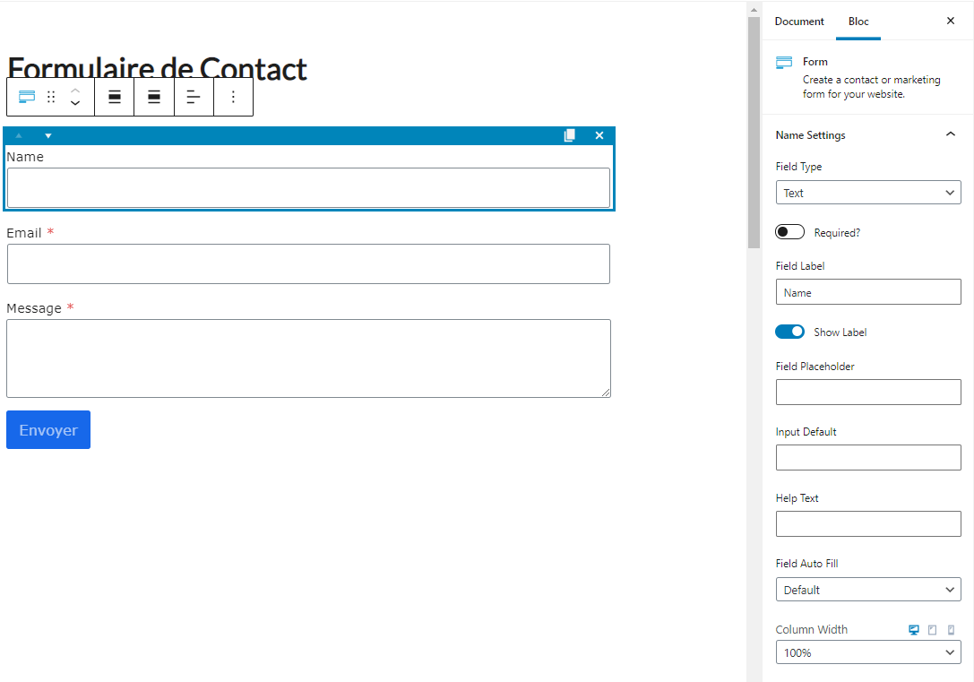
Largeur du champ en %
Type de données attendue
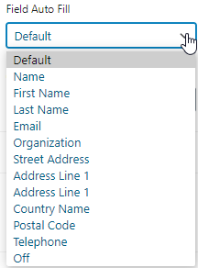
Texte d’aide
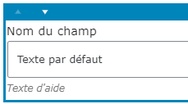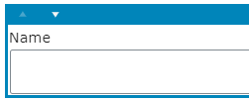
Texte par défaut
Nom du champ
Type de champ
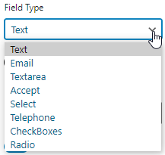

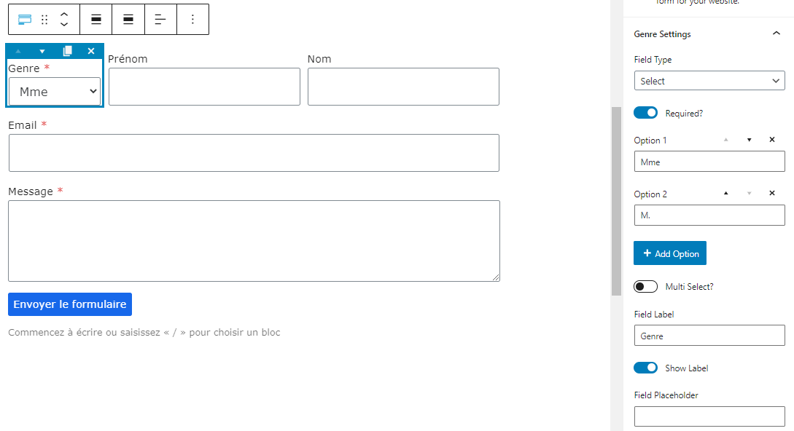
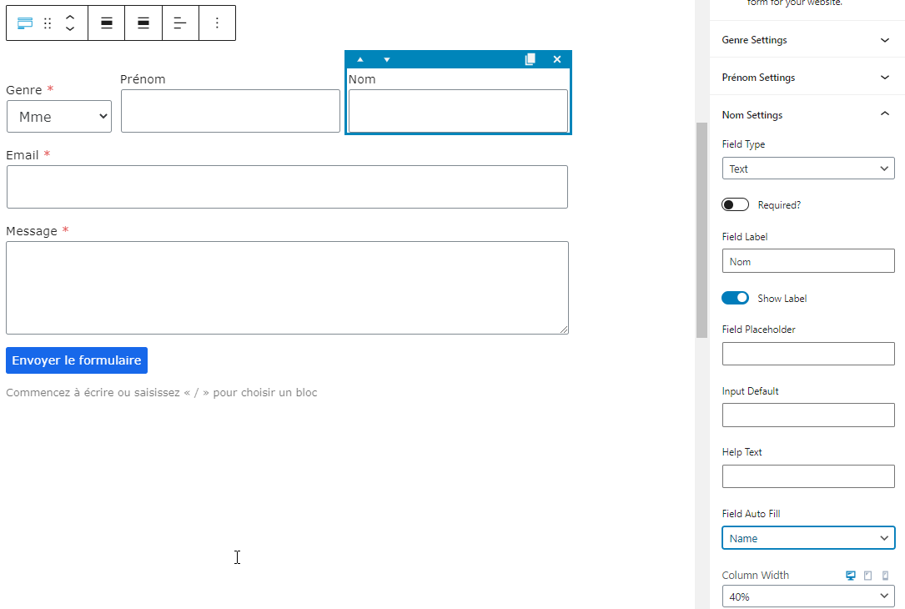

Virtue - Formulaire ReCaptcha

Partie Google
Faites une recherche de Recaptcha google, cliquez sur
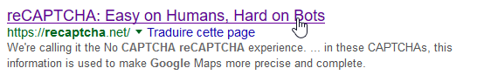
Cliquez sur Get ReCAPTCHA
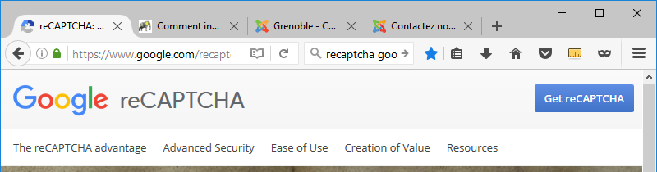
Connectez-vous avec votre mot de passe Google.
Remplissez le formulaire proposé
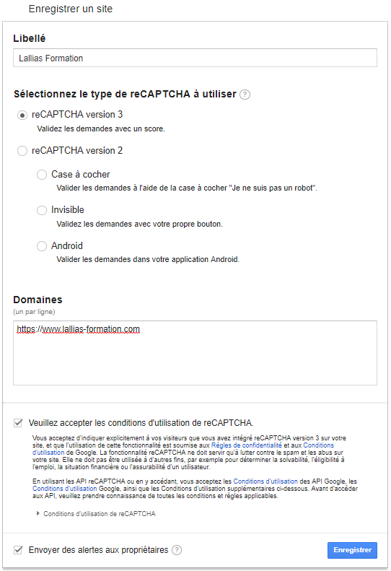 Cliquez sur Enregistrer
www.votrenomdedomaine.xxx
Vous obtenez
Sélectionnez la clé secrète et copiez-la
Sélectionnez la clé du site et copiez-la

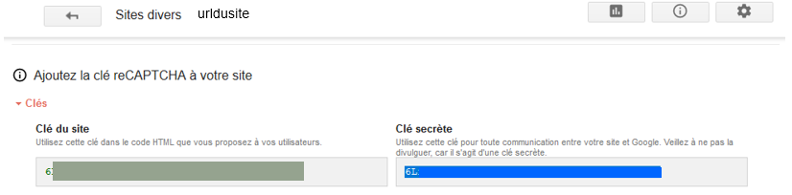

Partie WordPress
Ouvrez la page qui contient le formulaire de contact
Sélectionnez le formulaire et affichez les réglages de bloc Cliquez sur Google reCAPTCHA
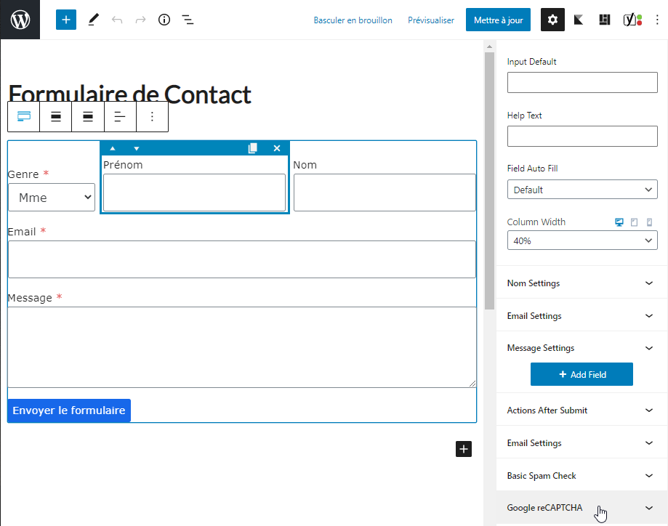

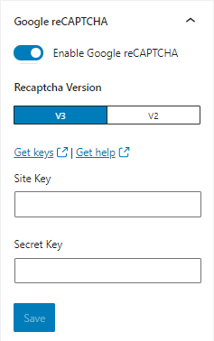
Et recopiez les 2 clés
Cliquez sur Save

